商务区集团第一届“青年标兵”候选人推荐表

姓 名 |  | 杨帆 | 性别 | 男 |  | 出生年月 | 1981年7月
政治面貌 |  | 党员 | 文化程度 | 本科 |  | 民族 | 汉
工作单位 及职务 |  | 置业公司资产管理部经理 |  |  |  | 职称（工种） | ——
个人简历 | 1999．12——2004.11 中国人民解放军95174部队服役 一级士官  2005．2——2007.7 云南白药集团健康产品事业部华中大区（武汉） 中级业务代表  2007．7——今 武汉中央商务区置业管理有限公司 资产管理部经理
曾获得何种奖励 | 2001——2003年 连续三年被评为中国人民解放军95174部队优秀士兵  2008年 被评为武汉中央商务区投资控股集团有限公司（集团公司）“优秀员工”  2009——2011年 连续三年被评为武汉中央商务区置业管理有限公司“优秀员工”
简要事迹 | 杨帆同志2008年担任部门负责人以来，身先士卒、默默奉献，连续三年被评为公司优秀员工，2008年因业绩突出被评为集团公司优秀员工。作为中层管理干部，杨帆同志狠抓制度建设，人性化管理，以身作则，冲锋在前，勇挑重担，突出业绩如下：  一、确保了2008-2011年度委托看护地块的安全，未发生人员伤亡等安全事故，。  二、2008年组织编定置业公司《资产管理部工作职责》及部门各个岗位工作职责。  三、2009年组织制定《资产管理部看护员工培训方案》，并负责组织实施工。  四、2008-2011年，每年冬季（第四季度）到次年初，开展冬季与“两节”（元旦、春节）期间的安全防火活动，确保特殊时期的安全稳定。  五、配合公司领导，完成公司委托看护地块费用的结算工作。
基层单位意见 | （盖 章）  年 月 日 |  |  | 评选委员会意见 | （盖 章）  年 月 日

商务区集团第一届“青年标兵”候选人推荐表

姓 名 |  | 杨帆 | 性别 | 男 |  | 出生年月 | 1981年7月
政治面貌 |  | 党员 | 文化程度 | 本科 |  | 民族 | 汉
工作单位 及职务 |  | 置业公司资产管理部经理 |  |  |  | 职称（工种） | ——
个人简历 | 1999．12——2004.11 中国人民解放军95174部队服役 一级士官  2005．2——2007.7 云南白药集团健康产品事业部华中大区（武汉） 中级业务代表  2007．7——今 武汉中央商务区置业管理有限公司 资产管理部经理
曾获得何种奖励 | 2001——2003年 连续三年被评为中国人民解放军95174部队优秀士兵  2008年 被评为武汉中央商务区投资控股集团有限公司（集团公司）“优秀员工”  2009——2011年 连续三年被评为武汉中央商务区置业管理有限公司“优秀员工”
简要事迹 | 杨帆同志2008年担任部门负责人以来，身先士卒、默默奉献，连续三年被评为公司优秀员工，2008年因业绩突出被评为集团公司优秀员工。作为中层管理干部，杨帆同志狠抓制度建设，人性化管理，以身作则，冲锋在前，勇挑重担，突出业绩如下：  一、确保了2008-2011年度委托看护地块的安全，未发生人员伤亡等安全事故，。  二、2008年组织编定置业公司《资产管理部工作职责》及部门各个岗位工作职责。  三、2009年组织制定《资产管理部看护员工培训方案》，并负责组织实施工。  四、2008-2011年，每年冬季（第四季度）到次年初，开展冬季与“两节”（元旦、春节）期间的安全防火活动，确保特殊时期的安全稳定。  五、配合公司领导，完成公司委托看护地块费用的结算工作。
基层单位意见 | （盖 章）  年 月 日 |  |  | 评选委员会意见 | （盖 章）  年 月 日

进取奉献 带头作用好

——杨帆同志事迹材料
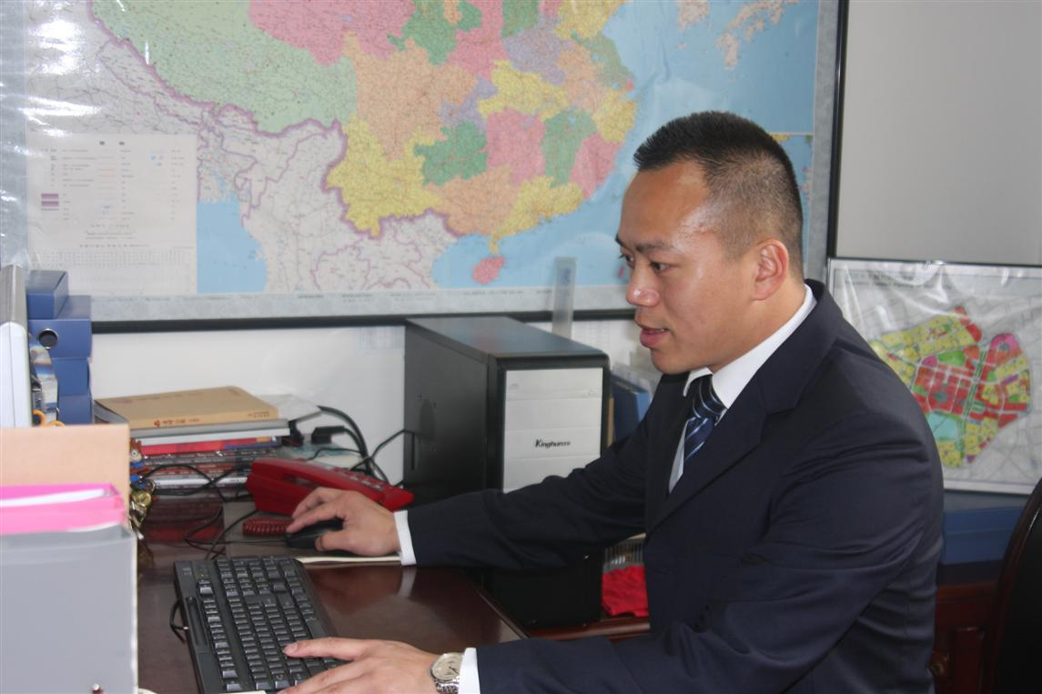
杨帆，男，32岁，该同志自2007年7月加入公司以来，始终秉承对工作的高度责任心，热爱事业，在工作上扎实肯干、恪尽职守。在过去近五年里，他兢兢业业、努力并圆满完成领导交办的各项工作任务，同时不断积累经验、开拓创新。其主要事迹如下：
一、虚心学习，不断进步，努力完成各项工作任务。
自进入置业公司以来，杨帆同志先后在资产经营部、资产管理部从事基层工作，2008年3月因工作业绩突出，被提拔为资产管理部副经理，负责我司委托看护地块的管理工作。该同志在实际工作中，能够积极进取、敢于开拓创新。通过一年的不懈努力，无论是在个人工作能力还是团队管理水平上，杨帆同志都有了很大的提升。2009年，杨帆同志因为业务能力突出被聘任为资产管理部经理，再一次在青年员工中脱颖而出。
杨帆同志在担任部门经理期间，在思想上，能够认真学习邓小平理论和党的十七大精神，坚持“以人为本”的服务宗旨；在实际工作中，他身先士卒、默默奉献，努力践行科学发展观。2008年被评为集团公司优秀员工，连续三年被评为公司优秀员工。在管理上，杨帆同志狠抓制度建设，人性化管理。在管理工作中，用制度管人管事，并能以身作则，勇挑重担，将部门打造成为一个团结的、能打硬仗的队伍。
近几年来，杨帆同志重点做了如下工作：
（一）确保了2008-2011年度委托看护地块的安全，未发生人员伤亡和财产损失等安全责任事故。
（二）2008年组织部门员工，编定置业公司《资产管理部工作职责》及部门各个岗位工作职责。
（三）2009年组织制定《资产管理部看护员工培训方案》，并负责组织实施，成效显著。
（四）2008-2011年，每年冬季（第四季度）到次年初，开展冬季与“两节”（元旦、春节）期间的安全防火活动，确保特殊时期的安全稳定。
（五）配合公司领导，完成公司看护费用的结算工作。
（六）关注员工思想工作，保证了一线员工思想稳定，确保了各项工作任务的顺利完成。
二、努力工作，爱岗敬业，锐意进取，默默奉献。
我司资产管理部，主要负责对集团公司委托的土地和资产进行看护和管理，确保土地和资产不被侵占、破坏和流失，要完成该项工作任务需要有高度的责任心和爱岗尽业的奉献精神。
集团公司委托看护的土地和资产遍及武汉三镇和郊区，“点多、面广、线长”。杨帆同志早来晚走，不计得失。他每周要到看护地块上巡视，主动与员工交流，解决看护工作中发生的各类问题。每宗土地从接收到移交，都要经历接收、整理、入住、管理、清退等工作流程，他作为部门负责人总是主动参与每项工作中，确保每个工作环节不出问题。
2007年12月正直冬季且发生了百年一遇的雪灾，按照集团公司紧急通知精神，需要立即接管襄樊航材库旁彬树地块并安排人员实施看护管理，确保林区不出现问题。接到任务后，他克服恶劣天气和复杂的周边环境，按照领导指示，带领整个团队积极、有秩序地开展各项工作，配合领导解决员工的临时住宿和生活用电用水问题，确保了看护工作的顺利展开，有效的保护了原始林区的安全稳定。
无论是在急、难、险、重任务面前，还是在日常工作中，杨帆同志总是重活累活抢着干。2009年4月23日，我司接集团公司紧急通知，由于永盛地块大门前三层楼房屋出现了问题，要在5月1日前拆除完毕。大楼内有住户十五家，还有一家单位（原商务区城管执法大队）在楼内办公，7天时间要将他们全部搬离并将房屋拆除完毕，工作难度大、群众工作难做。杨帆同志主动承担起清退工作任务。为不激化群众矛盾，他主动做群众的思想工作，讲明事理，帮助租户寻找新的租赁房屋、仓库，冒着大雨帮助群众搬家，协调拆迁单位和群众关系，保证了拆迁期间的安全稳定，按时完成了集团公司下达的拆迁任务。
2010年7月，正值盛夏，气温38°C，集团公司要求尽快完成军方土地拆迁工作，为101东辅道路施工腾退出作业面。杨帆同志冒着高温酷暑深入到工作一线，带领部门员工配合勘测设计院的工作人员，完成了拆迁区域的桩点施放工作，明确了拆迁范围，保证了集团公司的工作进度。
2007年到2012年五年的时间里，在杨帆同志的带领下，资产管理部从20多名员工发展到今天62名员工；看护地块从10宗增长到今天55宗；看护面积从10万平方米扩大到现在的130万平方米，以实际经营管理业绩创造了公司资产管理规模和局面，充分展示了部门员工团结协作、锐意进取、默默奉献的工作成果。
三、不断提高党性修养，较好地发挥党员的模范带头作用。
作为一名共产党员，杨帆同志时刻牢记党的宗旨，积极学习党的各项方针、政策，时刻以党员的标准严格要求自己，“严于律己，宽以待人”,发挥了一名共产党员的先锋模范带头作用。
自开展“保持共产党员先进性教育”活动以来，他认真参加学习，用党的理论武装思想，加深对党的方针政策的理解，提高了党性观念和思想认识。

该同志承诺，在今后的工作中，将以更高的标准要求自己，尽心尽职地完成本职工作，不断地提高自身的综合素质，为实现公司经营管理目标、为完成各项工作任务做出自己应有的贡献！

二○一二年四月十日

